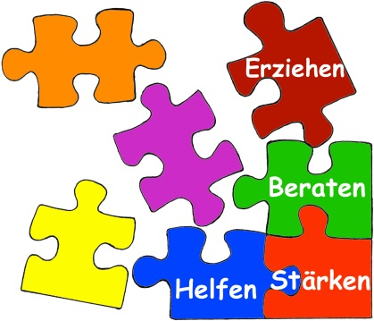
Stempel der Schule

Beratungs- und Förderzentrum Homberg
August-Vilmar-Straße 4
34576 Homberg/ Efze Datum:__________________

Betr.: Meldung eines Kindes mit erheblichen Schwierigkeiten beim Lernen und/ oder der sozialen-emotionalen ENTWICKLUNG

Wir bitten um Beratung

Name des Kindes: _________________
Geburtsdatum: ___________________
Wohnort: ________________________
Geburtsort: _______________________
Laufbahn des Kindes :

Klasse: ___________________________
Klassenlehrer / in: __________________
Telefon: __________________________
Land:____________________________

 | Zurückstellung vom Schulbesuch : | /
 | Vorklasse: | /
 | 1. Schulbesuchsjahr : | /
 | 2. Schulbesuchsjahr: | /
 | 3. Schulbesuchsjahr : | /
 | 4. Schulbesuchsjahr :  Dokument1 | /
 | 5. Schulbesuchsjahr: | /
 | 6. Schulbesuchsjahr : | /
Schulwechsel:
Eltern des Kindes :
Mutter:
Vater:
Pflegeeltern/Sorgeberechtigte:
Anschrift der Sorgeberechtigten/ Eltern :
Straße: ..............................................................................................................................
Wohnort: ..............................................................................................................................
Telefon: ..............................................................................................................................
Auftrag an das Beratungs- und Förderzentrum – Ziel der Beratung
Kurzbericht/ stichpunktartig zum Entwicklungsstand des Kindes
Sprache:
Lesen:

Schreiben:

Rechnen:

Mitarbeit / Lernverhalten

Sozialverhalten:

Besondere Auffälligkeiten / Schwierigkeiten:

Zusammenarbeit mit dem Elternhaus:

Angaben zur Klasse
Klassenstärke :
Niveau der Klasse

Die Eltern wurden über die beantragte Beratung am .............................. informiert.

Die Eltern sind mit der beantragten Beratung einverstanden / nicht einverstanden.

Bisherige Maßnahmen zur Überwindung bestehender Schwierigkeiten :
(Bitte ankreuzen und gegebenenfalls näher erläutern)

Spieltherapie
Familien-Erziehungsberatung
Sprachheiltherapie
Lese-Rechtschreibförderung
Päd. Frühförderung
Zurückstellung
Klassenrücknahme
Ergotherapie
Krankengymnastik
Legasthenikertherapie
Vorklasse
Klassenwiederholung
Nachhilfeunterricht
Vorklasse
Jugendhilfe
____________________
____________________
____________________
____________________
_____________________

Hausaufgabenhilfe
Einzelförderung in .......................................................
Binnendifferenzierende Unterrichtsmaßnahmen in ..........................................

Datum :................................. —————————————————
Unterschrift Klassenlehrer / in

Sichtvermerk / Stellungnahme der Schulleitung :

Datum : ............................. ————————————————

Unterschrift Schulleitung
Vor Einschaltung des BFZ bitte …

- sprechen Sie mit den Eltern und informieren Sie die Eltern über die Unterstützungsangebote des BFZ
- lassen Sie die Einverständniserklärung unterschreiben
- sichten Sie die Schülerakte
- dokumentieren Sie bitte alle bisherigen Maßnahmen in der Schülerakte

Bitte das Deckblatt der Schülerakte in Kopie mit anhängen. Danke

